RC카 레이더 시스템·애플리케이션 아키텍처 및 통신 명세
Oct 23, 2026 · @문수

0. 문서 개요
시스템은 STM32 보드 3개(통신·차량·레이더)와 PC 프로그램 1개, 총 4개의 애플리케이션으로 나뉘며, 서로 텍스트 한 줄 메시지(D·E·R·P)만 주고받습니다. 본 문서는 시스템 요구사항 명세서 v0.6을 기준으로 하며 02_SW_설계서 작성의 초안으로 씁니다.
항목 | 내용
기준 문서 | 01_시스템_요구사항_명세서 v0.6 (FR-001~011, NFR-001~006, CON-001~008)
다루는 범위 | 1절 초기 시스템 아키텍처, 2절 애플리케이션별 아키텍처, 3절 애플리케이션 간 통신 방식, 4절 추적성
개발 환경 | STM32CubeIDE + HAL, RTOS 없음(슈퍼 루프 + 인터럽트), PC는 Python 3 + pyserial + matplotlib
ID 규칙 | MOD-0xx 공통, MOD-1xx 통신 보드, MOD-2xx 차량 보드, MOD-3xx 레이더 보드, MOD-4xx PC 프로그램
표기 | (안) = 시제품 측정 또는 배선 후 확정할 값. 핀 할당은 CubeMX(.ioc)에서 최종 확인

1. 초기 시스템 아키텍처
통신 보드가 조이스틱 입력과 모든 외부 통신을 맡고, 차량 보드와 레이더 보드는 차량에 실려 주행과 측정만 합니다. 무선 구간은 HC-05 한 쌍(마스터·슬레이브) 하나뿐이고, 나머지는 모두 유선 UART·USB입니다.
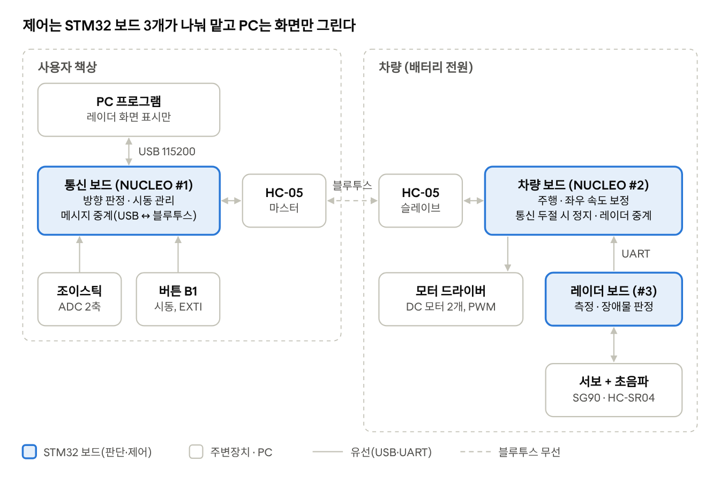
초기 시스템 아키텍처 · 보드 3개 + PC
명령은 왼쪽에서 오른쪽(통신 → 차량)으로, 레이더 결과는 오른쪽에서 왼쪽(레이더 → 차량 → 통신 → PC)으로 흐릅니다.

1.1 구성 요소
구성 요소 | 위치 | 연결 장치 | 책임 | 관련 FR
통신 보드 (NUCLEO #1) | 사용자 책상, PC USB에 연결 | 조이스틱, 버튼 B1, HC-05(마스터), PC | 방향 판정, 시동 관리, 메시지 중계 | FR-001, 002, 003
차량 보드 (NUCLEO #2) | 차량 | HC-05(슬레이브), 모터 드라이버, 레이더 보드 | 주행 실행, 속도 보정, 두절 정지, 레이더 결과 중계 | FR-004, 005, 006, 009
레이더 보드 (NUCLEO #3) | 차량 | 서보, 초음파 센서, 차량 보드 | 스캔, 거리 측정, 장애물 판정 | FR-007, 008, 009
PC 프로그램 (Python) | PC | 통신 보드(USB 가상 COM) | 레이더·시동·연결 상태 표시 | FR-010

1.2 하드웨어 연결과 핀 할당 (안)
NUCLEO-F446RE 기준이며, 같은 줄의 핀끼리 연결합니다. 모든 보드 간 연결은 GND를 공통으로 묶습니다.
보드 | 기능 | 주변장치 | 핀 (Arduino 표기) | 연결 대상
통신 | PC 통신 | USART2 | PA2 / PA3 (ST-LINK 내부) | USB 가상 COM
통신 | 블루투스 | USART1 | PA9 TX (D8) / PA10 RX (D2) | HC-05 마스터 RXD / TXD
통신 | 조이스틱 X·Y | ADC1 IN0·IN1 + DMA | PA0 (A0) / PA1 (A1) | 조이스틱 VRx / VRy (3.3 V 전원)
통신 | 시동 버튼 | EXTI13 | PC13 (보드 B1) | 보드 내장 버튼
차량 | 블루투스 | USART1 | PA9 TX (D8) / PA10 RX (D2) | HC-05 슬레이브 RXD / TXD
차량 | 레이더 수신 | USART6 RX | PC7 (D9) | 레이더 보드 PA9
차량 | 모터 속도 | TIM3 CH1·CH2 PWM | PA6 (D12) / PA7 (D11) | 드라이버 ENA / ENB
차량 | 모터 방향 | GPIO 출력 4개 | PB4 (D5), PB5 (D4), PB10 (D6), PA8 (D7) | 드라이버 IN1~IN4
레이더 | 결과 송신 | USART1 TX + DMA | PA9 (D8) | 차량 보드 PC7
레이더 | 서보 | TIM2 CH1 PWM 50 Hz | PA0 (A0) | 서보 신호선
레이더 | 초음파 Trigger | GPIO 출력 | PB10 (D6) | HC-SR04 Trig
레이더 | 초음파 Echo | TIM3 CH1 Input Capture | PB4 (D5) | HC-SR04 Echo (5 V, 분압 권장)

1.3 설계 원칙
- 판단은 STM32에서만 합니다. PC는 꺼져도 조종과 정지 기능에 영향이 없습니다.
- 보드는 서로의 내부를 모르고, 3절의 메시지 형식으로만 의존합니다. 그래서 각 보드를 시리얼 터미널로 단독 시험할 수 있습니다.
- 안전 정지는 차량 보드가 스스로 판단합니다(명령 500 ms 미수신 시 정지). 상위 보드의 고장이 차량 폭주로 이어지지 않습니다.
- 확장(충돌 감지 MPU6050, 디지털 트윈)은 새 메시지 종류를 추가하는 방식으로 붙입니다.

2. 애플리케이션 아키텍처
세 펌웨어는 같은 계층 구조(애플리케이션 루프 → 서비스 모듈 → 공통 모듈 → HAL)를 쓰고, 공통 모듈(MOD-0xx)은 한 폴더(common/)에서 함께 씁니다. 모든 펌웨어는 RTOS 없이 슈퍼 루프로 돌며, 인터럽트는 데이터를 버퍼에 넣기만 하고 판단은 루프에서 합니다.

2.0 공통 모듈 (common/)
ID | 모듈 | 책임 | 공개 함수(안)
MOD-001 | line_uart | UART 1바이트 수신 인터럽트 → 링 버퍼(256 B) → 줄 단위 조립, 송신은 DMA 큐 | lu_init(huart), lu_get_line(buf, len), lu_send(str)
MOD-002 | msg | D·E·R·P 메시지 생성·파싱·검증(머리 글자, 필드 수, 값 범위, 32자 이하) | msg_parse(line, &out), msg_fmt_d(cmd), msg_fmt_r(a, d, o)
MOD-003 | period | HAL_GetTick() 기반 주기 실행 판단 | period_due(&t, ms)

2.1 통신 보드 펌웨어 (comm/)
조이스틱과 시동 상태로 주행 명령을 만들고, 세 UART 사이에서 메시지를 전달합니다. 메시지 내용은 바꾸지 않으며, 머리 글자로만 목적지를 정합니다.
ID | 모듈 | 책임 | 관련 FR
MOD-101 | joystick | ADC1 2채널을 DMA 순환 전송으로 상시 갱신, 부팅 시 중앙값 측정, 데드존 ±600(안) 밖이면 큰 축 방향으로 F·B·L·R 판정 | FR-002
MOD-102 | ignition | B1 EXTI 인터럽트, 50 ms(안) 디바운스, 시동 OFF↔ON 토글 | FR-001
MOD-103 | router | USART1(차량)·USART2(PC) 수신 줄을 머리 글자로 전달: R·P(차량) → PC, P(PC) → 차량 | FR-003
MOD-104 | app_comm | 100 ms마다 D 송신(시동 OFF면 S), 시동 변경 시와 1 s마다 E 송신 | FR-001~003

주변장치 | 설정(안) | 용도
USART2 | 115200 bps 8N1, RX 인터럽트, TX DMA | PC (ST-LINK 가상 COM)
USART1 | 9600 bps 8N1, RX 인터럽트, TX DMA | HC-05 마스터
ADC1 | IN0·IN1 스캔, 연속 변환, 12 bit, DMA 순환 | 조이스틱 X·Y
EXTI13 | PC13 하강 에지 | 시동 버튼 B1
실행 구조: 루프 한 바퀴마다 ① 두 UART의 완성된 줄을 router로 넘기고 ② 100 ms가 되면 D를 만들어 차량으로 보내고 ③ 시동이 바뀌었거나 1 s가 되면 E를 PC로 보냅니다.

2.2 차량 보드 펌웨어 (car/)
받은 주행 명령을 바퀴 구동으로 바꾸고, 명령이 끊기면 스스로 멈춥니다. 레이더 결과는 받은 그대로 통신 보드로 넘깁니다.
ID | 모듈 | 책임 | 관련 FR
MOD-201 | motor | F·B·L·R·S를 좌우 방향 핀 4개와 PWM 듀티로 변환, 좌우 보정 계수(상수) 적용 | FR-004, FR-005
MOD-202 | failsafe | 마지막 정상 D 수신 시각 기록, 500 ms(안) 초과 시 motor 정지 | FR-006
MOD-203 | relay | USART6(레이더)의 R 줄을 USART1(블루투스)로 전달, 받은 P는 즉시 되돌려 보냄 | FR-009
MOD-204 | app_car | 루프: 블루투스 줄 처리 → 레이더 줄 처리 → failsafe 확인 | FR-004~006, 009

주변장치 | 설정(안) | 용도
USART1 | 9600 bps 8N1, RX 인터럽트, TX DMA | HC-05 슬레이브
USART6 | 115200 bps 8N1, RX 인터럽트 | 레이더 보드 수신
TIM3 | 1 MHz 카운트(PSC = 타이머 클럭/1 MHz − 1), ARR 999 → 1 kHz PWM, CH1·CH2 | 좌우 모터 속도
GPIO | 출력 4개 | 모터 방향 IN1~IN4
주행 상태: 정지(초기·두절) ↔ 전진·후진·좌회전·우회전. 어느 상태든 S 수신 또는 500 ms 두절이면 정지로 갑니다.

2.3 레이더 보드 펌웨어 (radar/)
서보를 15°씩 옮기며 각도마다 거리를 한 번 재고, 결과 한 줄을 차량 보드로 보냅니다. 측정은 블로킹 없이 상태 머신으로 진행합니다.
ID | 모듈 | 책임 | 관련 FR
MOD-301 | servo | 각도 0~180° → 펄스 500~2500 µs(CCR) 변환 | FR-007
MOD-302 | ultrasonic | Trigger 10 µs 펄스, Input Capture로 Echo 상승·하강 시각 → 펄스 폭, 30 ms(안) 타임아웃, 거리 = 펄스 폭(µs) / 58 | FR-007
MOD-303 | scan | 상태 머신: 이동 → 안정 대기 60 ms(안) → 측정 → 판정 → 보고 → 다음 각도(끝에서 방향 반전) | FR-007, FR-008
MOD-304 | report | 30 cm(안) 이하면 장애물 1, 측정 불가는 거리 -1, R 줄 생성 후 DMA 송신 | FR-008, FR-009

주변장치 | 설정(안) | 용도
TIM2 CH1 | 1 MHz 카운트, ARR 19999 → 50 Hz PWM | 서보
TIM3 CH1 | 1 MHz 카운트, ARR 0xFFFF, Input Capture 양 에지, 인터럽트 | Echo 펄스 폭
GPIO | 출력 1개 | Trigger
USART1 | 115200 bps 8N1, TX DMA | 차량 보드로 R 송신
한 각도에 약 100 ms(이동·안정 60 ms + 측정 최대 30 ms + 송신)가 걸려, 13점 스캔 1회는 약 1.3 s입니다(NFR-004 목표 2 s 이하).

2.4 PC 프로그램 (pc/)
통신 보드의 가상 COM 포트에서 줄을 읽어 화면을 그리고, 시험용 로그와 왕복 지연 측정을 맡습니다. 제어 명령은 보내지 않습니다(P 제외).
ID | 모듈 | 책임 | 관련 FR·NFR
MOD-401 | serial_reader | 수신 스레드: pyserial readline() → 큐, 포트 끊김 시 재연결 | FR-010
MOD-402 | parser | 형식 검증, 각도별 최신 거리·장애물, 시동 상태, 마지막 수신 시각 갱신 | FR-010
MOD-403 | radar_view | matplotlib 극좌표 반원, 200 ms(안)마다 갱신, 장애물 빨강·측정 불가 회색, 2 s 무수신 시 끊김 표시 | FR-010
MOD-404 | latency_test | P 메시지 100회 송신, 왕복 시간 CSV 기록 | NFR-001
MOD-405 | logger | 모든 수신 줄을 시각과 함께 CSV로 저장(시험 증거) | NFR-003, 004, 006

3. 애플리케이션 간 통신 방식
애플리케이션 사이에는 링크 3개(L1~L3)가 있고, 모두 같은 규칙의 ASCII 한 줄 메시지 4종(D·E·R·P)만 오갑니다. 가장 느린 블루투스 구간(9600 bps)도 사용률이 방향별 13% 이하라 여유가 있습니다.
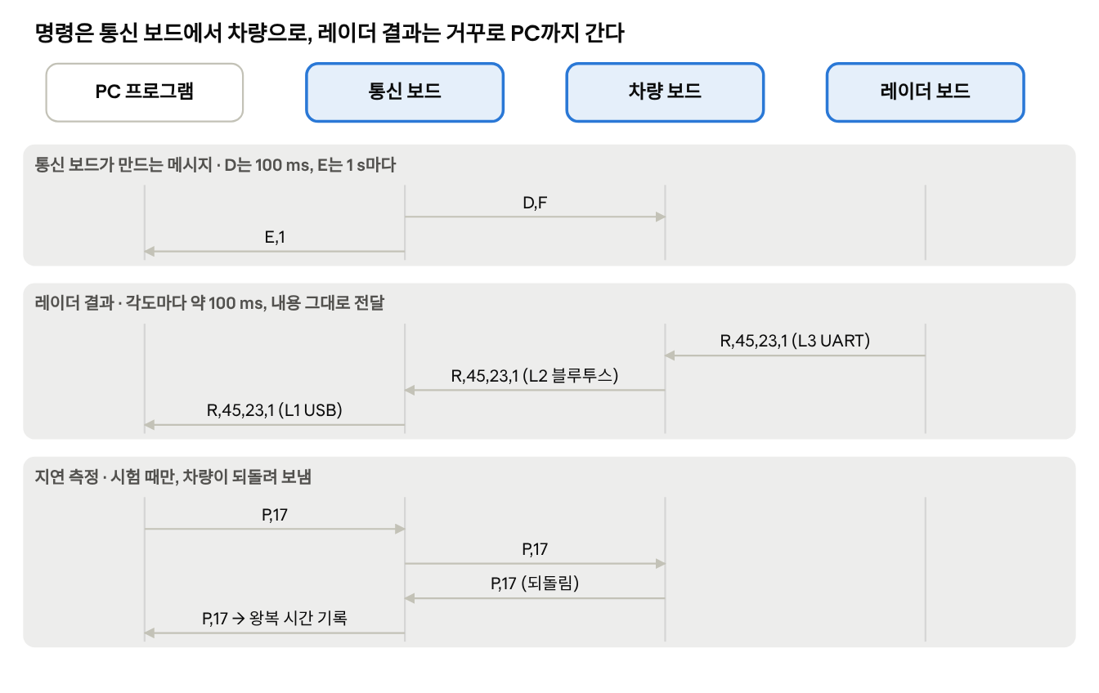
애플리케이션 간 메시지 흐름 · D·E·R·P
통신 보드와 차량 보드는 R·P를 바꾸지 않고 넘기기만 하며, PC가 차량에 보낼 수 있는 것은 시험용 P뿐입니다.

3.1 링크
링크 | 양 끝 | 물리 계층 | 설정 | 통신 방향과 메시지
L1 | PC ↔ 통신 보드 | USB, ST-LINK 가상 COM(통신 보드 USART2) | 115200 bps 8N1 | 통신→PC: E, R, P / PC→통신: P
L2 | 통신 보드 ↔ 차량 보드 | 블루투스 SPP, HC-05 마스터 ↔ 슬레이브(각 보드 USART1) | 9600 bps 8N1 (HC-05 기본 속도) | 통신→차량: D, P / 차량→통신: R, P
L3 | 레이더 보드 → 차량 보드 | 유선 UART(레이더 PA9 → 차량 PC7, GND 공통) | 115200 bps 8N1, 단방향 | 레이더→차량: R
L2는 최초 1회 AT 설정이 필요합니다. 마스터에 AT+ROLE=1, AT+CMODE=0, AT+BIND=<슬레이브 주소>를 입력하며, KEY 핀을 HIGH로 둔 채 전원을 켜면 AT 모드(38400 bps)로 들어갑니다. 이후에는 전원만 켜면 자동 연결됩니다.

3.2 공통 프레임 규칙
- 메시지 1개 = ASCII 한 줄. 송신 측은 줄 끝에 \n을 붙이고, 수신 측은 \r을 무시합니다.
- 필드는 쉼표로 구분하고 공백은 넣지 않습니다. 숫자는 10진 정수입니다.
- 한 줄은 \n 포함 32자 이하입니다. 넘으면 그 줄 전체를 버립니다.
- 첫 글자가 메시지 종류입니다. 모르는 첫 글자, 필드 수나 값 범위가 틀린 줄은 버리고 오류 카운터만 올립니다.

3.3 메시지 사양
메시지 | 형식과 예 | 필드 범위 | 보내는 때 | 경로 | 받는 쪽 처리
D 주행 명령 | D,<c> 예 D,F | c = F 전진, B 후진, L 좌회전, R 우회전, S 정지 | 100 ms마다(시동 OFF면 항상 S) | 통신 → 차량 | 차량: 즉시 motor 반영, 두절 감시 시각 갱신
E 시동 상태 | E,<s> 예 E,1 | s = 1 ON, 0 OFF | 바뀐 즉시 + 1 s마다 | 통신 → PC | PC: 시동 표시
R 레이더 결과 | R,<a>,<d>,<o> 예 R,45,23,1 | a = 0~180(15° 간격), d = 2~200 cm 또는 -1(측정 불가), o = 1 장애물 / 0 | 각도 측정마다(약 100 ms) | 레이더 → 차량 → 통신 → PC | 차량·통신: 형식 확인 후 그대로 전달 / PC: 화면 갱신
P 지연 측정 | P,<n> 예 P,17 | n = 0~65535 일련번호 | 시험 때만 PC가 보냄 | PC → 통신 → 차량 → 통신 → PC | 차량: 받은 줄을 그대로 되돌림 / PC: 왕복 시간 기록

3.4 보드별 라우팅 규칙
보드 | 받는 곳 | 메시지 | 보내는 곳
통신 | 내부(joystick·ignition) | D | USART1 → 차량
통신 | 내부(ignition) | E | USART2 → PC
통신 | USART1(차량) | R, P | USART2 → PC
통신 | USART2(PC) | P | USART1 → 차량
차량 | USART1(통신) | D | motor 모듈
차량 | USART1(통신) | P | USART1 → 통신(되돌림)
차량 | USART6(레이더) | R | USART1 → 통신
그 밖의 조합(예: PC가 보낸 D)은 모두 버립니다. 그래서 PC는 차량을 움직일 수 없습니다.

3.5 타이밍
항목 | 값(안) | 근거
D 송신 주기 | 100 ms | FR-002. 조종 응답 NFR-002(300 ms)의 1/3
두절 정지 시간 | 500 ms | FR-006. D 5회 연속 손실 시 정지
E 송신 주기 | 1 s + 변경 즉시 | PC가 중간에 켜져도 1 s 안에 상태 표시
R 발생 간격 | 약 100 ms(각도당) | 2.3절 계산, 스캔 1회 약 1.3 s
PC 화면 갱신 | 200 ms | FR-010
PC 끊김 판정 | R 2 s 무수신 | 스캔 1회보다 길게

3.6 오류와 끊김 처리
상황 | 감지하는 곳 | 동작
형식 오류·32자 초과 줄 | 받는 보드 | 그 줄만 버리고 오류 카운터 증가
블루투스(L2) 끊김 | 차량 보드 failsafe | 500 ms 뒤 정지. 재연결되면 다음 D부터 다시 따름
통신 보드 리셋·USB 분리 | 차량 보드 failsafe | D가 끊겨 500 ms 뒤 정지. 재부팅 후 시동 OFF로 시작
레이더 선(L3) 분리 | PC | R 2 s 무수신 → 레이더 끊김 표시. 주행은 영향 없음
PC 미연결·프로그램 종료 | 없음(필요 없음) | 통신 보드의 PC 송신은 버려지고, 조종은 그대로 동작
주의: 블루투스가 재연결되는 순간 조이스틱이 기울어져 있으면 차량이 바로 움직입니다. 시험 중에는 재연결 전에 조이스틱을 중앙에 두세요.

3.7 링크 부하
링크·방향 | 계산 | 전송량 | 용량(8N1) | 사용률
L2 차량 → 통신 | R 최대 12 B × 10줄/s | 120 B/s | 960 B/s | 12.5%
L2 통신 → 차량 | D 4 B × 10회/s | 40 B/s | 960 B/s | 4.2%
L1 통신 → PC | R 120 B/s + E 4 B/s | 124 B/s | 11,520 B/s | 1.1%
L3 레이더 → 차량 | R 12 B × 10줄/s | 120 B/s | 11,520 B/s | 1.0%

3.8 단독 시험 방법
- 통신 보드: PC 시리얼 터미널로 USART2를 열고 D·E 출력 확인. 차량 대신 USB-UART 변환기(3.3 V)를 USART1에 물려 R,90,50,0을 보내면 PC 쪽에 그대로 나와야 합니다.
- 차량 보드: USART1에 USB-UART 변환기를 연결해 D,F를 0.1 s 간격으로 보내 구동 확인, 보내기를 멈추면 0.5 s 안에 정지하는지 확인합니다.
- 레이더 보드: USART1 출력을 USB-UART 변환기로 받아 R 줄 13개가 한 스캔마다 나오는지 확인합니다.
- PC 프로그램: 가짜 R 줄을 내보내는 스크립트로 화면을 먼저 완성합니다.

4. 추적성과 미결 사항
모든 필수 FR이 하나 이상의 모듈과 메시지에 연결됩니다. 이 표는 요구사항 명세서 6절 추적표의 "설계 모듈" 열을 채울 때 씁니다.
요구사항 | 모듈 | 메시지·링크 | 테스트
FR-001 시동 ON/OFF | MOD-102, MOD-104 | E (L1) | TC-001, TC-002
FR-002 조이스틱 판정 | MOD-101, MOD-104 | D (L2) | TC-002, TC-003
FR-003 통신 중계 | MOD-103, MOD-001, MOD-002 | 전 메시지 (L1, L2) | TC-004
FR-004 주행 실행 | MOD-201 | D (L2) | TC-005
FR-005 속도 보정 | MOD-201 | — | TC-006
FR-006 두절 정지 | MOD-202 | D 미수신 (L2) | TC-007
FR-007 레이더 스캔 | MOD-301, 302, 303 | — | TC-008, TC-009
FR-008 장애물 판정 | MOD-303, MOD-304 | R의 o 필드 | TC-010
FR-009 레이더 결과 전달 | MOD-304, MOD-203 | R (L3, L2) | TC-011
FR-010 레이더 화면 | MOD-401, 402, 403 | R, E (L1) | TC-012
NFR-001 왕복 지연 | MOD-404, MOD-203 | P (L1, L2) | TC-013
NFR-003·004·006 | MOD-405 | 수신 로그 | TC-009, 015, 016
미결 사항
- ☐ 조이스틱 모듈 실물 확인: 아날로그 2축(VRx·VRy)인지, 전원 3.3 V로 써도 범위가 나오는지
- ☐ 모터 드라이버 모델 확정(L298N 또는 키트 부품)과 방향 핀 4개 배선
- ☐ HC-SR04 Echo 핀(PB4) 5 V 허용 여부를 데이터시트에서 확인, 아니면 분압 저항 추가
- ☐ 차량 전원: 배터리 사양과 NUCLEO 2대·모터·서보에 나눠 주는 방법
- ☐ HC-05 2개 구매 확인(HC-06은 마스터 불가)
- ☐ 핀 할당을 각 보드 .ioc에 반영한 뒤 1.2절 표 갱신

